## 训练44　地域文化与城乡景观

(2024·江苏连云港模拟)楚科奇半岛位于亚欧大陆的最东北端，大部分属楚科奇山脉东部。当地居民主要为楚科奇人，自然环境深刻影响着居民的生活、生产。下图示意楚科奇半岛位置。据此完成1～2题。

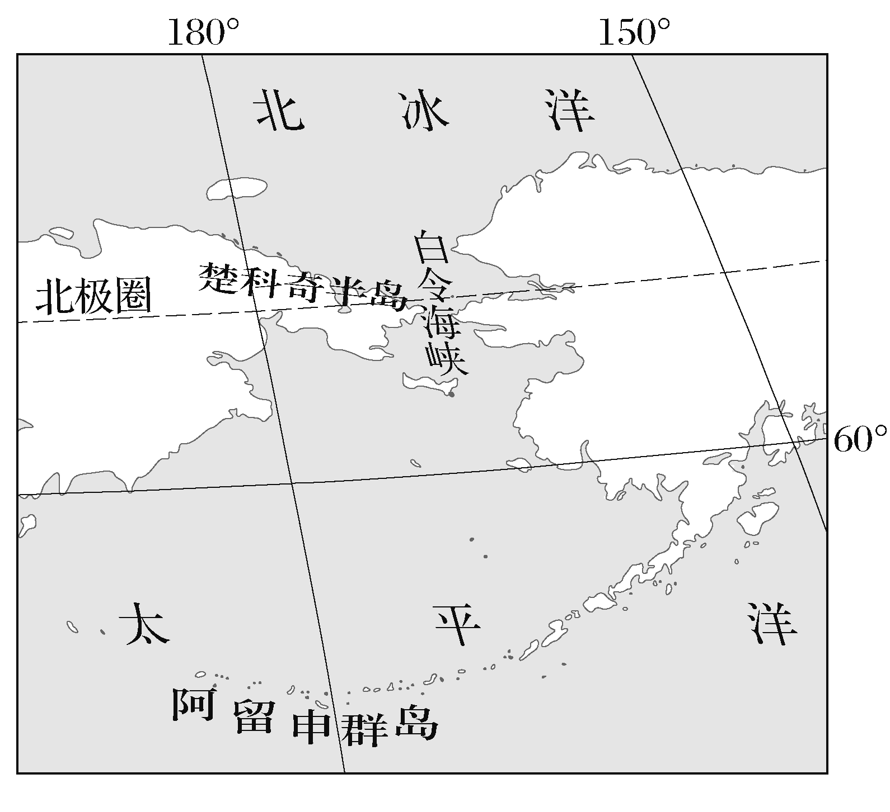

1．楚科奇人传统的生产活动是(　　)

A．渔猎 B．采摘 C．粮食种植 D．牧牛

2．楚科奇人传统民居的特点为(　　)

A．墙体较薄 B．屋顶坡度大

C．屋基较浅 D．门窗较大

(2024·江苏盐城模拟)自然环境差异影响稻田村落空间结构和梯田类型。黔东南苗岭山区多分布以垒土成埂为主的窄而细长的腰带梯田。腰带梯田多为一季水稻后泡冬闲田，休耕时波光粼粼，成为摄影爱好者的旅游胜地。下图示意黔东南苗岭山区三种稻田村落空间组合模式。据此完成3～5题。

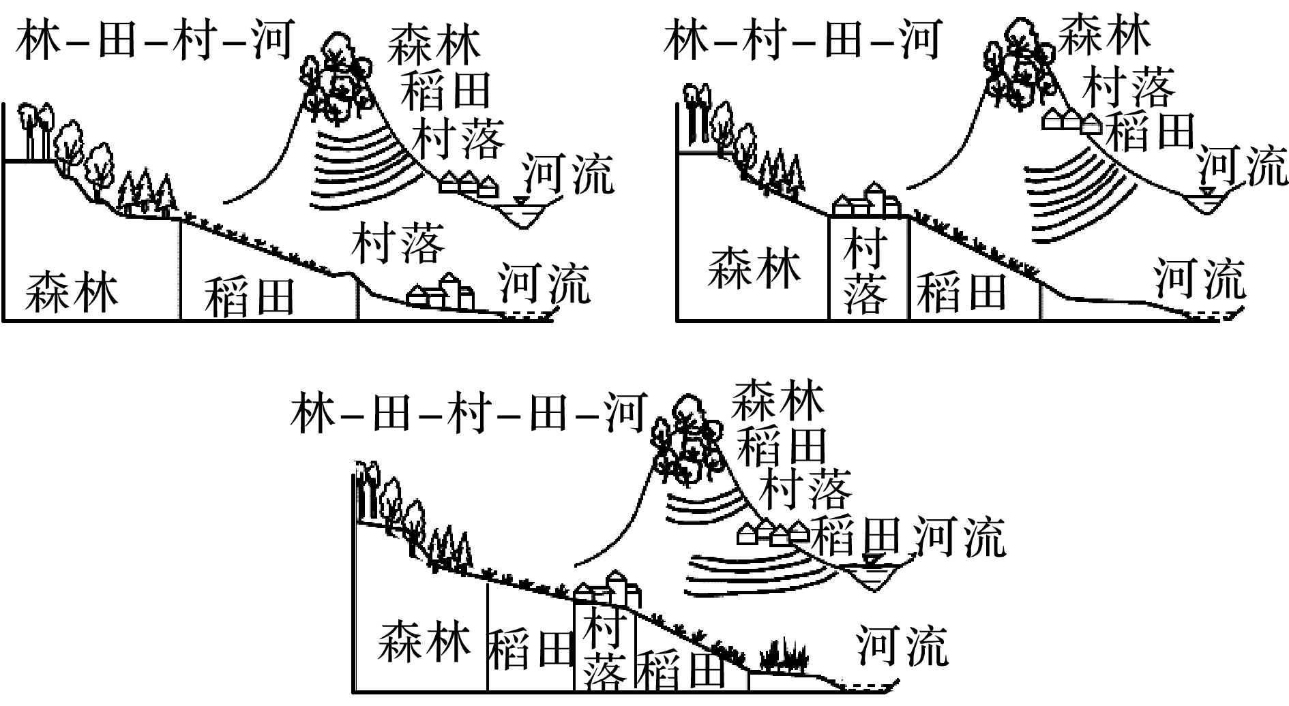

3．影响该地存在多种稻田村落空间结构的主要因素是(　　)

A．热量 B．坡度 C．降水 D．文化

4．与其他两种模式相比，“林—村—田—河”模式的主要优势是有利于村落(　　)

①实现自然施肥　②获得洁净水源　③减少洪涝灾害　④延长采光时间

A．①② B．③④ C．①④ D．②③

5．腰带梯田常年实施“冬泡田”的主要原因是(　　)

A．营造景观，吸引摄影爱好者

B．冬季养鱼，发展农业多种经营

C．扩大水域，调节区域小气候

D．稳定墒情，防止旱季田埂开裂

北京冬奥村的设计理念来自传统民居四合院的院落形式，住宅楼采用装配式钢结构，外墙采用半单元式幕墙，即面板材料与部分龙骨构件在工厂内组装完成，在施工现场将组装好的板块安装到主体结构连接的龙骨上，从而完成幕墙的安装。下图为“北京冬奥村规划图”。完成6～8题。

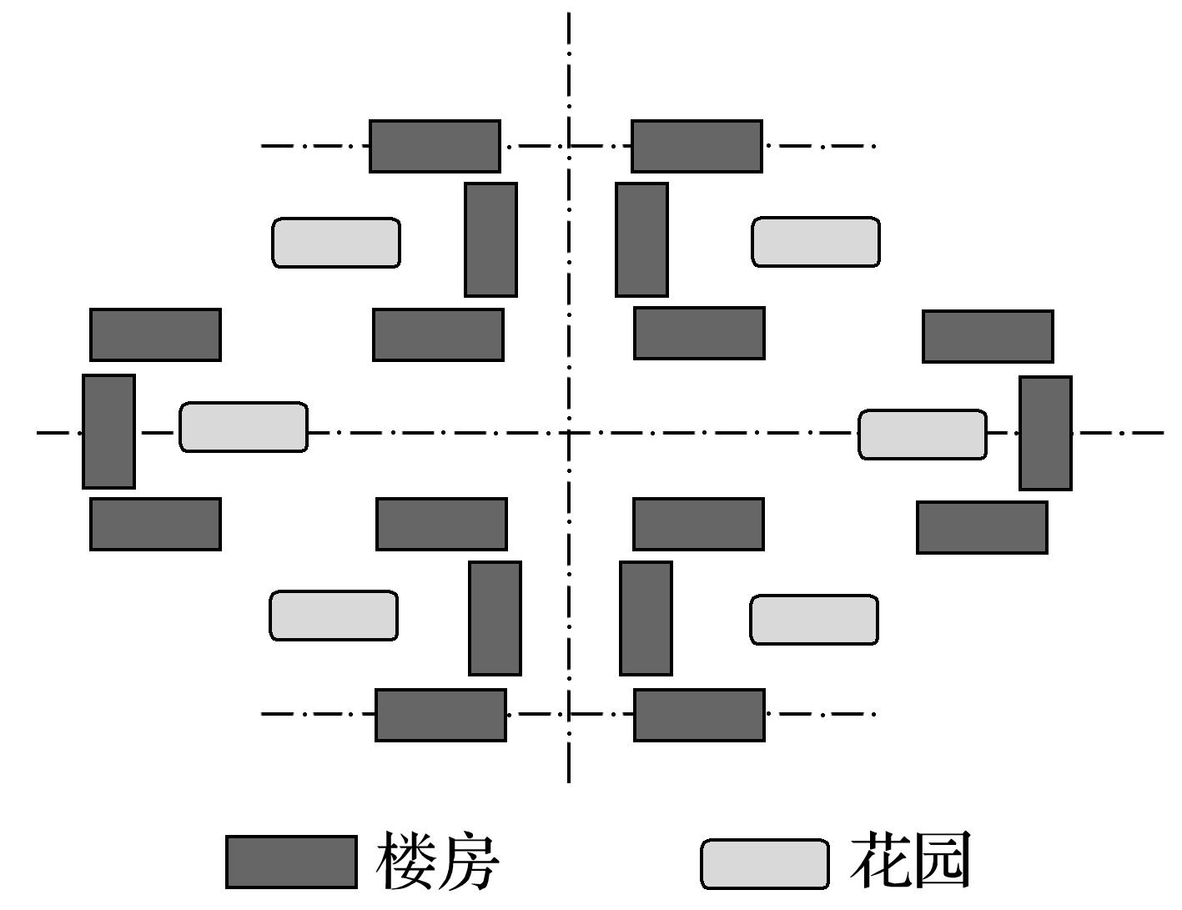

6．北京冬奥村的布局(　　)

A．使房间均坐北朝南 B．可有效阻挡冬季风

C．均围成半封闭院落 D．阻断各栋人员往来

7．北京冬奥村楼房建造采用装配式钢结构和半单元式幕墙的主要目的是(　　)

A．节省建筑材料 B．提高建造效率

C．增强居住体验 D．提高科技含量

8．北京冬奥村仿照四合院设计有利于(　　)

A．弘扬传统文化 B．体现尊卑长幼

C．减少占地面积 D．提高知名度

(2023·江苏南京模拟)地名是地理环境的产物，能折射出地理环境的特征。江苏省的村落以地形地貌特征命名的村庄共有2 714个。下表为高频用字在地形地貌特征命名中占比排名前七个字的统计结果。完成9～10题。

|  |  |  |  |  |  |  |  |
| --- | --- | --- | --- | --- | --- | --- | --- |
| 村名中含字 | 山 | 圩 | 港 | 沟 | 口 | 坝 | 岗 |
| 使用次数 | 656 | 417 | 231 | 185 | 156 | 132 | 121 |
| 占比 | 24.17% | 15.36% | 8.51% | 6.81% | 5.74% | 4.86% | 4.45% |

9.根据江苏省以地形地貌特征命名的村庄，下列推断比较合理的是(　　)

A．含“山”字的村庄多出现在盐城市

B．含“圩”字的村庄多出现在地势低洼区

C．含“港”字的村庄多出现在徐州市

D．含“沟”字的村庄多出现在长江沿岸地区

10．目前“圩”在南京市很多地方已经名不副实，其原因是(　　)

A．地壳抬升 B．江河淤积

C．决堤成湖 D．城市建设

S村是位于我国东南沿海的传统水乡，依托“三溪两山一海”的山水格局，运用水利、生物、建筑等措施，不断完善村落空间的水循环系统，并在“引－蓄－净－排水”等功能基础上，形成了具有地域特色的水文化景观，打造现代宜居的特色水乡。据此完成11～12题。

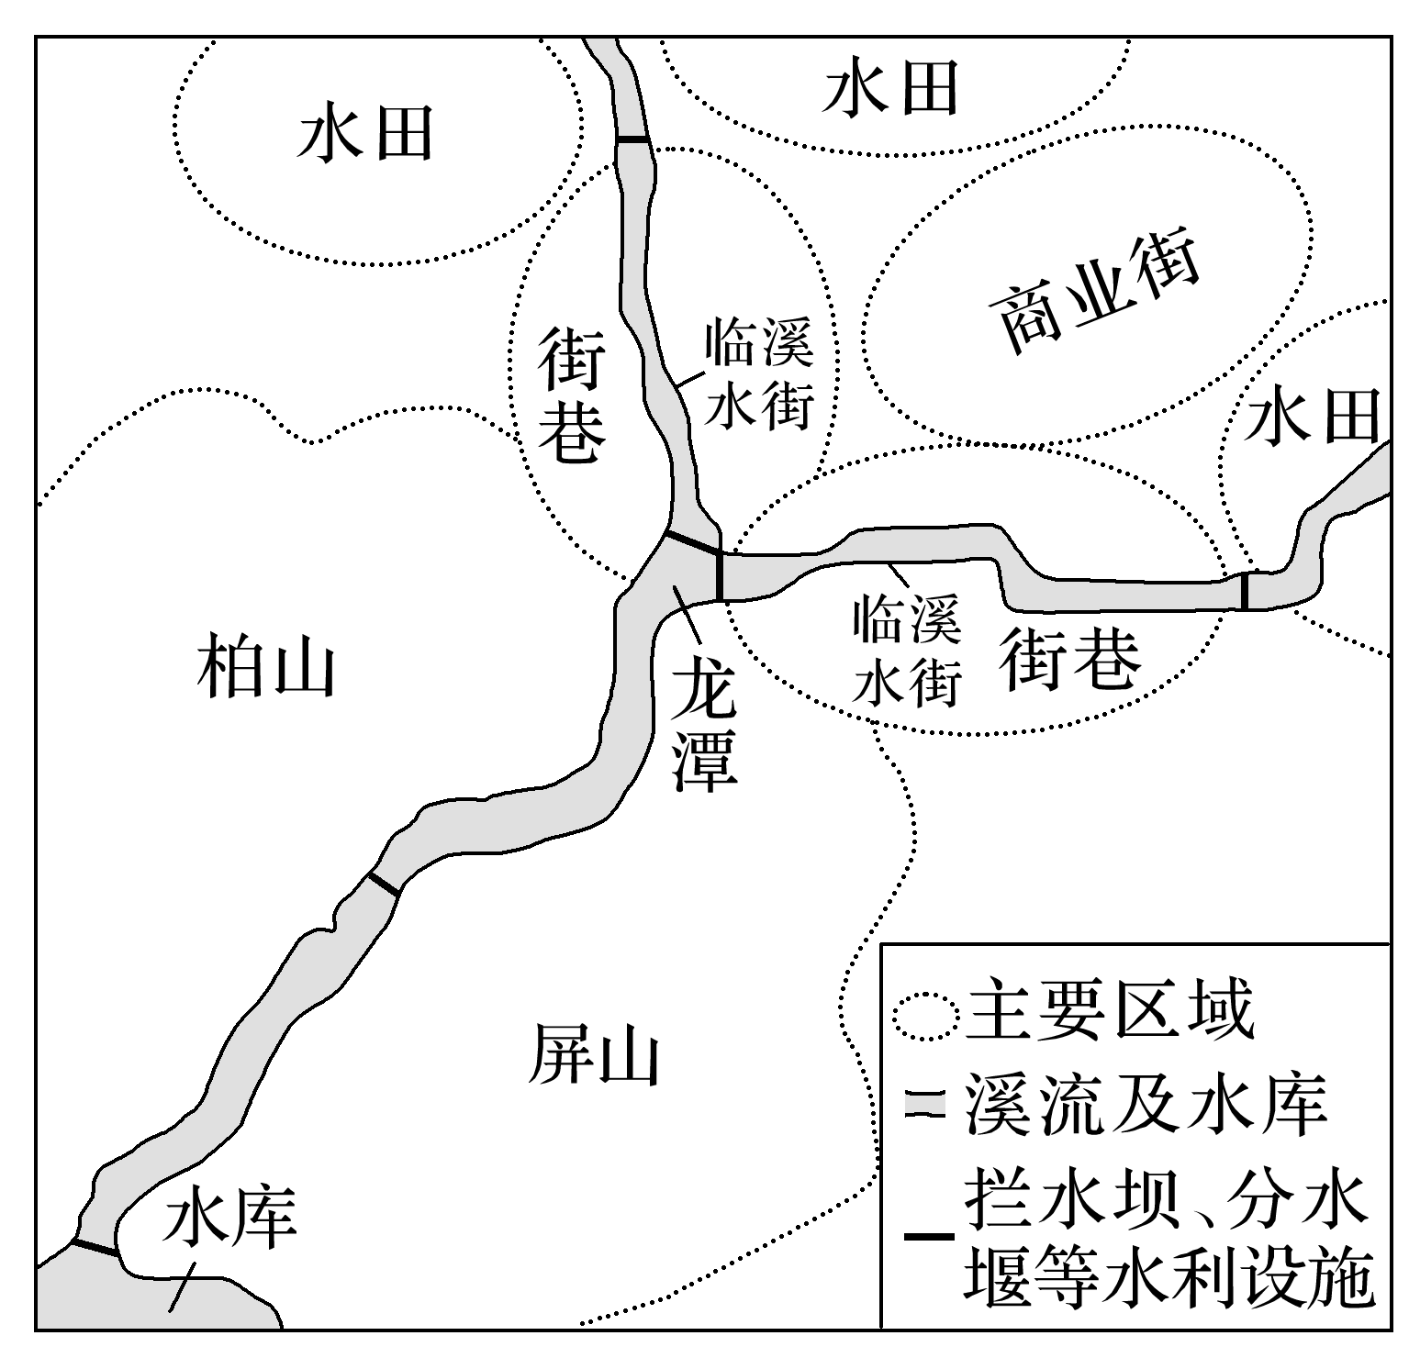

11．S村最初在龙潭设置堰坝的主要目的是(　　)

A．文化造景 B．分区布局

C．控制流速 D．分洪调水

12．关于S村不断改善街巷农田水环境、打造特色水乡的措施，可行的是(　　)

①溪畔：恢复植物群落，还原水岸生态　②水街：设置亲水台阶，传承龙舟文化　③农田：种植生态作物，净化美化环境　④巷道：铺设空心地砖，便于村民出行

A．①② B．①③ C．②④ D．③④

13．阅读图文材料，完成下列要求。(16分)

宗堡(见下图)是西藏历史上出现的一种传统建筑类型，所谓“宗”藏语本意为堡寨、堡垒。过去，宗堡往往修筑在耸立的孤山(指挺立于河滩上的孤立山丘)之上，常被人们称为“安全岛”。因年久失修，很多宗堡损坏严重。为保护宗堡建筑，当地政府实施了修复工程。宗堡的宗教、行政等诸多传统功能已经消失，但其在现代社会中的价值更为突出。

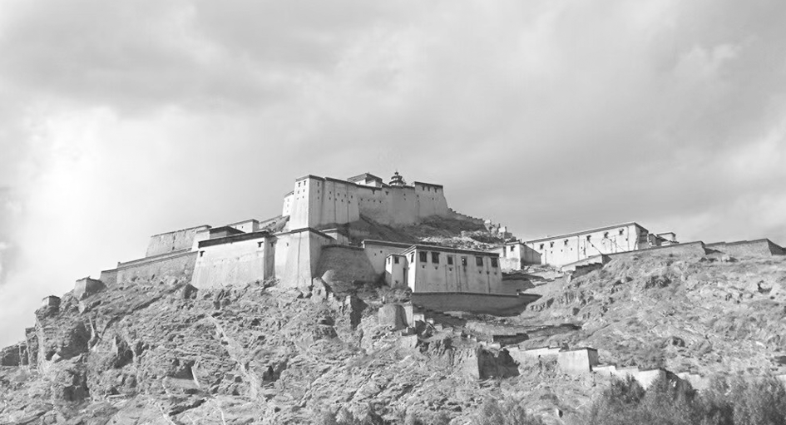

(1)从安全角度，简析宗堡大多修建在河滩耸立孤山上的主要原因。(6分)

(2)结合当地自然环境特点，简述宗堡修复施工过程中面临的主要困难。(6分)

(3)列举宗堡的现代社会价值。(4分)